**PHIẾU HỌC TẬP SỐ 1 – ĐA DẠNG NẤM**

**Nhóm: ............................................... Lớp: 6......**



+ Nhắc lại đặc điểm chung của giới nấm?

……………………………………………………………………………………………………………………………………………………………………………………………………...........................

+ Kể tên các loại nấm mà em biết? Chúng có hình dạng như thế nào và môi trường sống của chúng?

………………………………………………………………………………………………………………………………………………………………………………………………………………………………

+ Quan sát 3 đại diện nấm dưới đây, hãy lập bảng để phân loại các nhóm nấm (tên, đặc điểm, ví dụ đại diện)

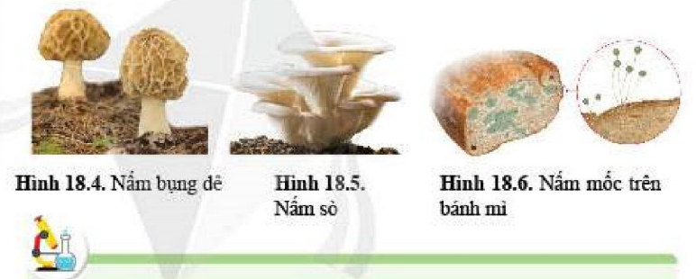



**PHIẾU HỌC TẬP SỐ 2 – ĐA DẠNG NẤM**

**Nhóm: ............................................... Lớp: 6......**



a. Kể tên những vai trò nấm trong tự nhiên và trong đời sống của con người, kể tên những loài nấm tương ứng với chức năng đó:

|  |  |
| --- | --- |
| **Vai trò của nấm**  **đối với con người** | **Tên các loại nấm** |
|  |  |
|  |  |
|  |  |
|  |  |
| ….. | ….. |

b. Kể tên những tác hại do nấm gây ra? Đề xuất một số biện pháp phòng tránh các bệnh do nấm? (Hoàn thành nhiệm vụ theo mô hình “kĩ thuật khăn trải bàn”)



